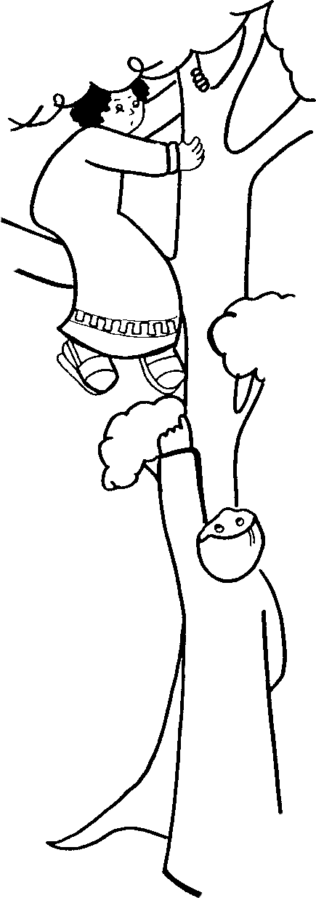
Il Sicomoro
“Zaccheo cercava di vedere Gesù, ma non gli riusciva a causa della folla, perché era piccolo di statura. Allora corse avanti e, per riuscire a vederlo, salì su un sicomoro…” (Lc 19, 3-4)
A cura della Consulta Diocesana dei laici
febbraio 2016

A t trazione integrale
Invito al convegno socio – politico
27 febbraio 2016

Questo mese di febbraio vede per le Associazioni aderenti alla Consulta Diocesana un appuntamento importante, anche se entrato ormai da molti anni tra gli impegni tradizionali: il convegno socio – politico, che quest’anno porta il titolo “A t trazione integrale”.
Da un lato, nella scelta del tema, ci ha guidato il desiderio di raccogliere almeno qualche briciola tra i numerosi stimoli che papa Francesco ci ha offerto nella «Laudato si’». Ma nello stesso tempo ci siamo lasciati condurre dal desiderio di offrire a tutte le Aggregazioni l’opportunità di ripensare lo “stile” della propria presenza nella Chiesa e del loro operare nel mondo.
Anzitutto il senso del proprio operare nel mondo. Il Concilio ha ripensato il ruolo dei laici come un’espressione della missione della Chiesa, un servire l’annuncio della Buona Notizia del Vangelo soprattutto attraverso l’impegno dell’edificazione del Regno dentro la concretezza della storia.
Ma purtroppo, con il passare degli anni, abbiamo visto il crescere di un impegno del laicato dentro e a favore delle strutture ecclesiali, quasi una forma di supplenza di fronte alla veloce diminuzione dei ministri ordinati che da sempre sono stati il fulcro delle nostre parrocchie.
Il Convegno intende allora essere un momento che metta a fuoco la vocazione fondamentale del laicato nella Chiesa, evitando rigurgiti di clericalismo di cui oggi non abbiamo proprio bisogno.
Ma ci guidava anche il desiderio di ripensare lo “stile” del nostro essere chiesa. Di vivere quella «sinodalità» che papa Francesco non cessa di raccomandare, e che è stato il filo conduttore dell’ultimo Convegno della Chiesa Italiana a Firenze.
«Sinodalità»: parola altamente evocativa, ma sempre a rischio di essere svuotata, facendo appello ad essa per poi confinarla in prassi che di sinodale non hanno poco o nulla.
In un bell’articolo di mons. Franco Giulio Brambilla, vescovo di Novara, rifacendosi all’espressione di s. Giovani Crisostomo che afferma che «Chiesa è il nome del convenire e del camminare insieme», scrive: «Questo mette in luce il duplice aspetto della ‘sinodalità’: il rapporto della Chiesa con la liturgia eucaristica sorgente della communio e la modalità storica con cui la communio si attua nel ‘camminare insieme’. Potremmo dirlo in forma semplice: la comunione senza sinodalità resta un cuore senza volto». Semplicemente stupendo.
Il convenire ci ricorda la profonda unità che, nell’accoglienza e nel rispetto della diversità, fa di noi un corpo solo in Cristo, e si radica e si alimenta nella celebrazione eucaristica.
Ma ci ricorda anche che oggi la Chiesa non può trovare le maniere adatte di servire il Vangelo senza la ricchezza di contributi che le vengono dalla saggezza credente dei laici che, per la loro condizione e la loro professione, sono chiamati a operare perché il Regno di Dio prenda corpo dentro le realtà terrene.
Senza una vera «sinodalità» il cuore della Chiesa, che è la “comunione”, rischia di restare senza “volto”, senza una lingua capace di esprimere il Vangelo nella ricchezza dei “dialetti” umani.
Il nostro convenire, allora, non vuole essere semplicemente un’opportunità per avere qualche idea in più da mettere nella bisaccia e spenderla alla prima occasione. Ma essere anzitutto una opportunità che ci aiuta a tessere la trama di una comunione che rischia, nella cura del particolare, di sfilacciarsi. Ma anche a vivere una “sinodalità” che sola può permettere di fare in modo che la «parola corra» sulle strade del mondo, raggiungendo gli uomini là ove essi vivono, faticano, sperano, lottano, ed edificare con essi il Regno nel cuore della Città dell’uomo.

Impegni della Consulta Diocesana
(in collaborazione con il Laboratorio di Cittadinanza Attiva dell’Azione Cattolica)

Sabato 27 febbraio
“A t trazione integrale”
Convegno socio – politico
Presso il “Centro Onisto” (Seminario Vescovile)

Programma
Ore 9,30: introduzione e laboratori
Ore 13,00: pranzo
Ore 14,45: tavola rotonda
- Al cuore della Laudato si’: l’ecologia integrale. Provocazioni e idee per un mondo più ospitale
Paolo Foglizzo (Redattore di Aggiornamenti Sociali)

- “Spazio e tempo: chiavi di lettura per conoscere e abitare il territorio”
Andrea Pase (geografo e docente dell’Università di Padova

Ore 16,30: dibattito
Ore 17,30: conclusione dei lavori

Proposte delle Associazioni
febbraio 2016

Azione Cattolica

Lunedì 8 febbraio ore 20.15
Serata in ricordo di due preti “accanto”: don Giacomo Bravo e don Antonio Doppio
presso il Centro Onisto

12-14 febbraio
Week - end giovanissimi (I e II superiore): “Il seminatore uscì a seminare”
Con Suor Anna Cipro e Suor Marta Ronzani
Casa Fanciullo Gesù di Tonezza

12-14 febbraio
Week - end ACR Terza media PRENDIFORMA: Diventare #followers (seguitori) di Gesù
presso Casa “ Annamaria Taigi” di Tonezza

martedì 16 febbraio ore 20.45
Laboratorio di Cittadinanza attiva
presso Pensionato studenti

19-21 febbraio
Week - end giovanissimi(III, IV, V superiore): “Tu sei il Figlio mio, l'amato”
con Dario Dalla Costa
Presso Casa “Fanciullo Gesù” di Tonezza

20-21 febbraio
Week - end ACR I e II media PRENDIFORMA: Imparare ad incontrare Gesù nel prossimo
presso Casa “Annamaria Taigi” di Tonezza

26-28 febbraio
Week - end Giovani: “Voglio l'amore” (Os. 6,6)
con Maria Coccia
Presso Casa “Fanciullo Gesù” di Tonezza

Movimento di impegno culturale
(MEIC)

Lunedì 8 febbraio, ore 18,30
“La casa di Simone, il fariseo”
Momento di meditazione e preghiera
Presso Monastero delle Carmelitane - Vicenza

Sabato 20 febbraio, ore 10,00
Migrazioni e accoglienza
Relatore: Giancarlo Corò (Università di Ca’ Foscari – Venezia)
presso Patronato Leone XIII - Vicenza

CENTRO ITALIANO FEMMINILE COMUNALE
C.I.F.

Venerdì 5 febbraio, ore 17,00
“Il volto della misericordia”
Incontro di meditazione e preghiera
Presso Monastero delle Carmelitane Scalze - Vicenza

Giovedì 18 febbraio, ore 18,30
“Ma è vero che non esistono scienziati credenti e per di più cristiani?”
Incontro con il Prof. Giuliano Testa
Presso la sala del Caminetto del Palazzo delle Opere Sociali

Centro aiuto alla vita
Celebrazione con il Vescovo in occasione della 38a Giornata Nazionale per la vita
“La misericordia fa fiorire la vita”
5 febbraio, ore 20,30
Presso Santuario di Scaldaferro

Comunità Papa Giovanni

Lunedì 8 febbraio, ore 20,30, S. Bakita
“Questo è il mio corpo”
Veglia di preghiera sul dramma della prostituzione schiavizzata in occasione della giornata di riflessione contro la tratta di esseri umani
Tempio votivo (vicino alla stazione ferroviaria)

Mercoledì 17 febbraio, ore 20,45
Rosario per la pace
Presso Capitello di Viale Ferrarin

Domenica 21 febbraio
Ricordo di Mario Catagini ad un anno della morte
Presso Chiesa di Altavilla

Comunità “Gesù vivo”
Presso Casa Immacolata, Stradella Mora, 57

Venerdì 5 febbraio, ore 20,30
Gesù è il Signore
Relatore: don Giuseppe Bonato

Venerdì 12 febbraio, ore 20,30
La conversione in Gesù
Relatore don Giuseppe Ruaro

Venerdì 19 febbraio, ore 20,30
La crescita spirituale
Relatori: Lorenzo e Silvana

Venerdì 26 febbraio, ore 20,30
Maria: donna dello Spirito
Relatore: don paolo Traverso

